Kauno apskrities ugdymo įstaigos dalyvaujančios
programoje „Obuolio draugai“
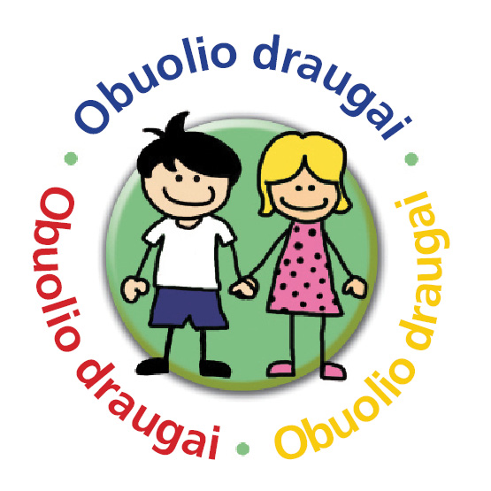
2022-2023 mokslo metais

Kauno miesto savivaldybė
Kauno Motiejaus Valančiaus mokykla-darželis
Kauno Viktoro Kuprevičiaus progimnazija
Kauno Juozo Grušo meno gimnazija
Kauno kurčiųjų ir neprigirdinčiųjų ugdymo centras
Kauno Simono Daukanto progimnazija
Kauno Vinco Kudirkos progimnazija
Kauno Montesori mokykla-darželis „Žiburėlis“
Kauno Jono Laužiko mokykla
KTU Inžinerijos licėjus
VšĮ „Draugystės“ mokykla

Birštono savivaldybė
Birštono gimnazija

Jonavos rajono savivaldybė
Jonavos Panerio pradinė mokykla
Jonavos rajono Kulvos Abraomo Kulviečio mokykla
Jonavos „Neries“ pagrindinė mokykla

Kėdainių rajono savivaldybė
Kėdainių „Spindulio“ mokykla
Kėdainių rajono Krakių Mikalojaus Katkaus gimnazija
Kėdainių r. Dotnuvos pagrindinė mokykla

Prienų rajono savivaldybė
Prienų „Revuonos“ pagrindinė mokykla
Prienų rajono Išlaužo pagrindinė mokykla

Raseinių rajono savivaldybė
Raseinių Viktoro Petkaus progimnazija

